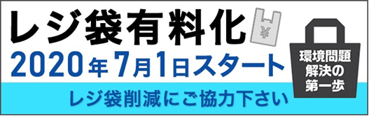

プラスチックは、非常に便利な素材です。成形しやすく、軽くて丈夫で密閉性も高いため、製品の軽量化や食品ロスの削減など、あらゆる分野で私たちの生活に貢献しています。一方で、廃棄物・資源制約、海洋プラスチックごみ、地球温暖化などの課題もあります。私たちは、プラスチックの過剰な使用を抑制し、賢く利用していく必要があります。

このような状況を踏まえ、令和２年７月１日より、全国でプラスチック製買物袋、いわゆるレジ袋の有料化を行うこととなりました。これは、普段何気なくもらっているレジ袋を有料化することで、それが本当に必要かを考えていただき、私たちのライフスタイルを見直すきっかけとすることを目的としています。

皆さんも、レジ袋有料化をきっかけに自身のライフスタイルを見つめ直し、エコバッグを持ち歩く等、できるところからプラスチックを賢く使う工夫をしてみましょう。

【レジ袋有料化に関する問合せ先】
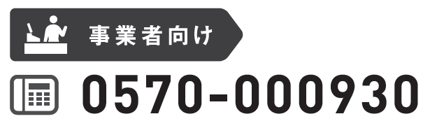
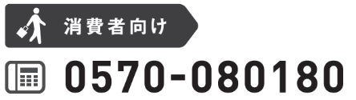

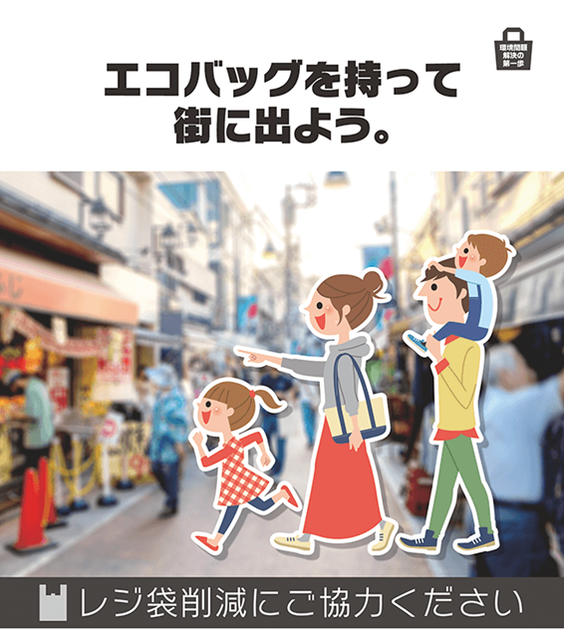
制度概要などの詳細はこちら

